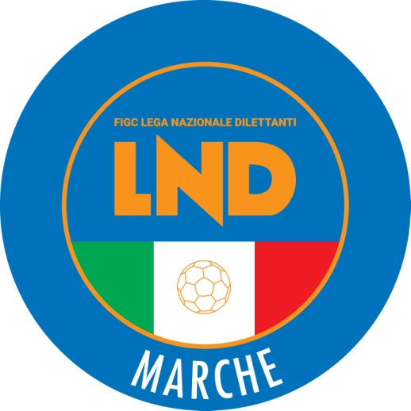 | Federazione Italiana Giuoco Calcio  Lega Nazionale Dilettanti  COMITATO REGIONALE MARCHE  Via Schiavoni, snc - 60131 ANCONA  CENTRALINO: 071 285601 - FAX: 071 28560403  sito internet: www.figcmarche.it  e-mail: crlnd.marche01@figc.it  pec: marche@pec.figcmarche.it
Stagione Sportiva 2021/2022

Comunicato Ufficiale N° 139 (Coppe) del 18/01/2022

SOMMARIO

SOMMARIO 1
COMUNICAZIONI DELLA F.I.G.C. 1
COMUNICAZIONI DELLA L.N.D. 1
COMUNICAZIONI DEL COMITATO REGIONALE 1
Recuperi 2

COMUNICAZIONI DELLA F.I.G.C.

COMUNICAZIONI DELLA L.N.D.

COMUNICAZIONI DEL COMITATO REGIONALE

COPPA ITALIA ECCELLENZA

A rettifica di quanto pubblicato nel CU n. 131, visti gli accordi societari, la sottoindicata gara viene disputata come segue:

GARA DI FINALE

Domenica 30.01.2022 ore 15,00 – Stadio “G. Bianchelli” di Senigallia
FORSEMPRONESE 1949 – CALCIO ATLETICO ASCOLI

MODALITA’ DI SVOLGIMENTO GARA
Incontro unico (società ospitante prima nominata):
verranno disputati due tempi regolamentari di 45’ ciascuno;
in caso di parità al termine dei tempi regolamentari verranno disputati due tempi supplementari di 15’ ciascuno;
in caso di ulteriore parità si procederà a battere i tiri di rigore, in conformità all’art. 7 del Regolamento di Giuoco.

NORME PER RECLAMI E DISCIPLINA SPORTIVA
Vale quanto previsto dal C.U. n. 50/A della FIGC., già allegato al CU n. 10 del 05.08.2021 del Comitato Regionale Marche.

Recuperi

COPPA ITALIA PROMOZIONE

La gara POTENZA PICENA/AURORA TREIA viene recuperata sabato 29.01.2022 ore 15,00, comunale “Favale Scarfiotti” di Potenza Picena.

COPPA MARCHE ECCELLENZA FEMM.

La gara VIS PESARO DAL 1898 SRL /F.C. SAMBENEDETTESE viene recuperata domenica 30.01.2022 ore 20,45, Campo “Supplementare Benelli” di Pesaro

Pubblicato in Ancona ed affisso all’albo del C.R. M. il 18/01/2022.

Il Segretario  (Angelo Castellana) | Il Presidente  (Ivo Panichi)

